Typy tabulek registračních značek

- Tabulky registračních značek pro všechna silniční motorová vozidla a přípojná vozidla

- Zvláštní tabulky s registrační značkou trvale manipulační

- Tabulky registračních značek pro traktor a jeho přípojná vozidla nebo samojízdný pracovní stroj

- Tabulky registračních značek pro vozidla, která jsou odhlášena z registru vozidel České republiky k trvalému vývozu do zahraničí

- Tabulky registračních značek pro vozidla, jejichž vlastník nebo provozovatel je osoba požívající diplomatických nebo konzulárních výsad a imunit podle příslušných mezinárodních smluv

- Tabulky registračních značek pro vozidla, jejichž vlastník nebo provozovatel je administrativně – technický pracovník diplomatické nebo konzulární mise a požívající omezené diplomatické nebo konzulární výsady a imunity podle příslušných mezinárodních smluv

- Tabulky registračních značek pro vozidla, jejichž vlastník nebo provozovatel je služební personál diplomatické nebo konzulární mise nebo člen mezinárodní organizace

- Tabulky registračních značek pro vozidla, jejichž vlastník nebo provozovatel je osoba vykonávající funkci honorárního konzula podle příslušných mezinárodních smluv

- Zvláštní tabulky s registrační značkou pro zkušební provoz

- Zvláštní tabulky s registrační značkou pro historická vozidla, kterým byl vydán průkaz historického vozidla

- Zvláštní tabulky s registrační značkou pro sportovní vozidla, kterým byl vydán průkaz sportovního vozidla

- Registrační značka k umístění na nosič jízdních kol

- Tabulky registračních značek pro všechna silniční motorová vozidla a přípojná vozidla na přání žadatele

- Tabulky registračních značek pro elektrická vozidla

Tabulky registračních značek pro všechna silniční motorová vozidla a přípojná vozidla

Typ 101 | osobní, nákladní, autobus, speciální vozidlo
 | 2 tabulky o rozměru 520 mm x 110 mm – černá písmena a číslice na bílém podkladu
 | 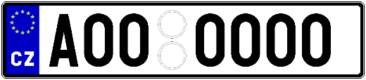
Typ 102 | přípojné vozidlo, motocykl
 | 1 tabulka o rozměru 520 mm x 110 mm – černá písmena a číslice na bílém podkladu
Typ 103 | nákladní, autobus, speciální vozidlo
 | 1 tabulka o rozměru 520 mm x 110 mm a 1 tabulka o rozměru 340 mm x 200 mm – černá písmena a číslice na bílém podkladu
 | 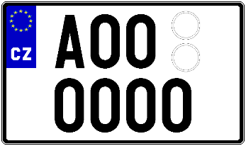
Typ 104 | přípojné vozidlo
 | 1 tabulka o rozměru 340 mm x 200 mm – černá písmena a číslice na bílém podkladu
Typ 105 | osobní vozidlo
 | 2 tabulky o rozměru 280 mm x 200 mm – černá písmena a číslice na bílém podkladu
 | 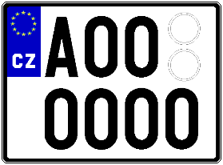
Typ 106 | osobní vozidlo
 | 1 tabulka o rozměru 520 mm x 110 mm a 1 tabulka o rozměru 280 mm x 200 mm – černá písmena a číslice na bílém podkladu

Typ 115 | osobní vozidlo
 | 2 tabulky o rozměru 320 mm x 160 mm – černá písmena a číslice na bílém podkladu
 | 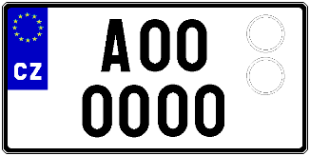
Typ 116 | osobní vozidlo
 | 1 tabulka o rozměru 520 mm x 110 mm a 1 tabulka o rozměru 320 mm x 160 mm – černá písmena a číslice na bílém podkladu

Typ 118 | motocykl
 | 1 tabulka o rozměru 200 mm x 160 mm – černá písmena a číslice na bílém podkladu
 | 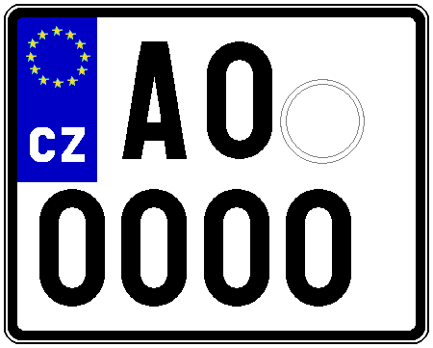

Typ 119 | moped se šlapadly
 | 1 tabulka o rozměru 80 mm x 110 mm – černá písmena a číslice na bílém podkladu
 | 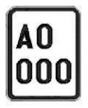

Zvláštní tabulky s registrační značkou trvale manipulační

Typ 131 | osobní, nákladní, autobus, speciální vozidlo - zvláštní trvale manipulační
 | 2 tabulky o rozměru 520 mm x 110 mm – zelená písmena a číslice na bílém podkladu
 | 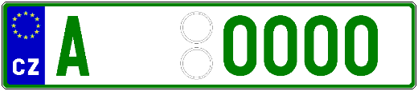
Typ 132 | přípojné vozidlo, traktor, samojízdný pracovní stroj - zvláštní trvale manipulační
 | 1 tabulka o rozměru 520 mm x 110 mm – zelená písmena a číslice na bílém podkladu
Typ 136 | osobní vozidlo - zvláštní trvale manipulační
 | 1 tabulka o rozměru 520 mm x 110 mm a 1 tabulka o rozměru 280 mm x 200 mm – zelená písmena a číslice na bílém podkladu
 | 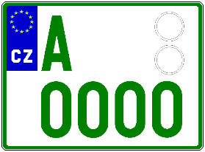
Typ 138 | motocykl, traktor, samojízdný pracovní stroj – zvláštní trvale manipulační
 | 1 tabulka o rozměru 200 mm x 160 mm – zelená písmena a číslice na bílém podkladu
 | 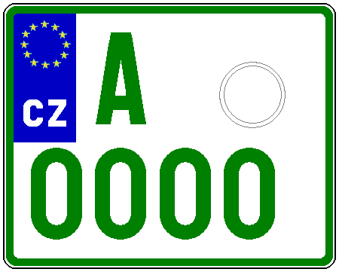

Tabulky registračních značek pro traktor a jeho přípojná vozidla nebo samojízdný pracovní stroj

Typ 151 | traktor, samojízdný pracovní stroj
 | 1 tabulka o rozměru 520 mm x 110 mm – černá písmena a číslice na žlutém podkladu
 | 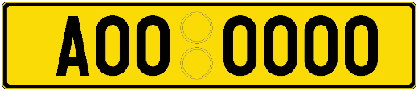
Typ 155 | traktor, samojízdný pracovní stroj a jejich přípojné vozidlo
 | 1 tabulka o rozměru 280 mm x 200 mm – černá písmena a číslice na žlutém podkladu
 | 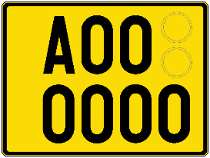
Typ 158 | traktor, samojízdný pracovní stroj
 | 1 tabulka o rozměru 200 mm x 160 mm – černá písmena a číslice na žlutém podkladu
 | 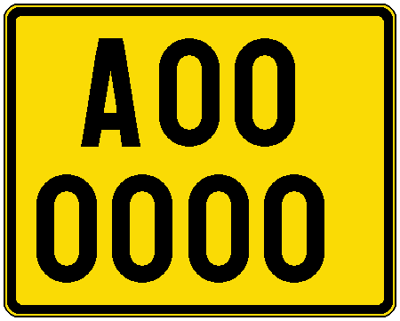

Tabulky registračních značek pro vozidla, která jsou odhlášena z registru vozidel České republiky k trvalému vývozu do zahraničí

Typ 161 | osobní, nákladní, autobus, speciální vozidlo - vývozní
 | 2 tabulky o rozměru 520 mm x 110 mm – černá písmena a číslice na bílém podkladu
 | 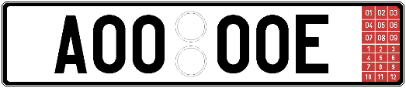
Typ 162 | přípojné vozidlo, traktor, samojízdný pracovní stroj - vývozní
 | 1 tabulka o rozměru 520 mm x 110 mm – černá písmena a číslice na bílém podkladu
Typ 163 | nákladní, autobus, speciální vozidlo - vývozní
 | 1 tabulka o rozměru 520 mm x 110 mm a 1 tabulka o rozměru 340 mm x 200 mm – černá písmena a číslice na bílém podkladu
 | 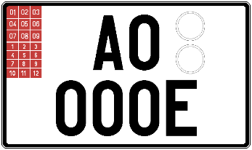
Typ 164 | přípojné vozidlo - vývozní
 | 1 tabulka o rozměru 340 mm x 200 mm – černá písmena a číslice na bílém podkladu
Typ 165 | osobní vozidlo - vývozní
 | 2 tabulky o rozměru 280 mm x 200 mm – černá písmena a číslice na bílém podkladu
 | 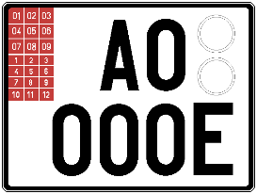
Typ 166 | osobní vozidlo - vývozní
 | 1 tabulka o rozměru 520 mm x 110 mm a 1 tabulka o rozměru 280 mm x 200 mm – černá písmena a číslice na bílém podkladu

Typ 175 | osobní vozidlo - vývozní
 | 2 tabulky o rozměru 320 mm x 160 mm – černá písmena a číslice na bílém podkladu
 | 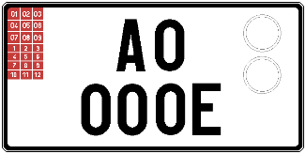
Typ 176 | osobní vozidlo - vývozní
 | 1 tabulka o rozměru 520 mm x 110 mm a 1 tabulka o rozměru 320 mm x 160 mm – černá písmena a číslice na bílém podkladu
Typ 177 | traktor, samojízdný pracovní stroj a jejich přípojné vozidlo - vývozní
 | 1 tabulka o rozměru 280 mm x 200 mm – černá písmena a číslice na žlutém podkladu

Typ 178 | motocykl - vývozní
 | 1 tabulka o rozměru 200 mm x 160 mm – černá písmena a číslice na bílém podkladu
 | 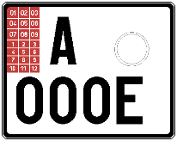

Tabulky registračních značek pro vozidla, jejichž vlastník nebo provozovatel je osoba požívající diplomatických nebo konzulárních výsad a imunit podle příslušných mezinárodních smluv

Typ 201 | osobní, nákladní, autobus, speciální vozidlo
 | 2 tabulky o rozměru 520 mm x 110 mm – modrá písmena a číslice na bílém podkladu
 | 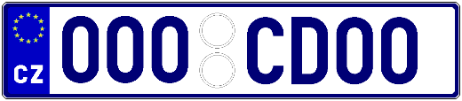
Typ 202 | přípojné vozidlo
 | 1 tabulka o rozměru 520 mm x 110 mm – modrá písmena a číslice na bílém podkladu
Typ 203 | nákladní, autobus, speciální vozidlo
 | 1 tabulka o rozměru 520 mm x 110 mm a 1 tabulka o rozměru 340 mm x 200 mm – modrá písmena a číslice na bílém podkladu
 | 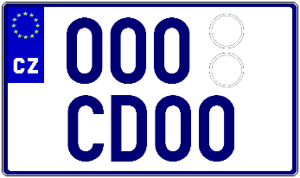
Typ 204 | přípojné vozidlo
 | 1 tabulka o rozměru 340 mm x 200 mm – modrá písmena a číslice na bílém podkladu
Typ 205 | osobní vozidlo
 | 2 tabulky o rozměru 280 mm x 200 mm – modrá písmena a číslice na bílém podkladu
 | 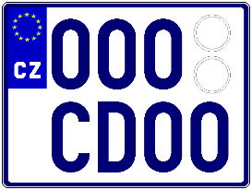
Typ 206 | osobní vozidlo
 | 1 tabulka o rozměru 520 mm x 110 mm a 1 tabulka o rozměru 280 mm x 200 mm – modrá písmena a číslice na bílém podkladu

Typ 215 | osobní vozidlo
 | 2 tabulky o rozměru 320 mm x 160 mm – modrá písmena a číslice na bílém podkladu
 | 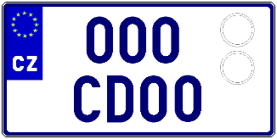
Typ 216 | osobní vozidlo
 | 1 tabulka o rozměru 520 mm x 110 mm a 1 tabulka o rozměru 320 mm x 160 mm – modrá písmena a číslice na bílém podkladu
Typ 217 | traktor a jejich přípojné vozidlo nebo samojízdný pracovní stroj
 | 1 tabulka o rozměru 280 mm x 200 mm – modrá písmena a číslice na bílém podkladu

Typ 218 | motocykl
 | 1 tabulka o rozměru 200 mm x 160 mm – modrá písmena a číslice na bílém podkladu
 | 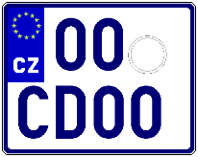

Typ 219 | moped se šlapadly
 | 1 tabulka o rozměru 80 mm x 110 mm – modrá písmena a číslice na bílém podkladu

Tabulky registračních značek pro vozidla, jejichž vlastník nebo provozovatel je administrativně – technický pracovník diplomatické nebo konzulární mise a požívající omezené diplomatické nebo konzulární výsady a imunity podle příslušných mezinárodních smluv

Typ 221 | osobní, nákladní, autobus, speciální vozidlo
 | 2 tabulky o rozměru 520 mm x 110 mm – modrá písmena a číslice na bílém podkladu
 | 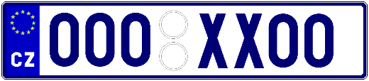
Typ 222 | přípojné vozidlo
 | 1 tabulka o rozměru 520 mm x 110 mm – modrá písmena a číslice na bílém podkladu
Typ 223 | nákladní, autobus, speciální vozidlo
 | 1 tabulka o rozměru 520 mm x 110 mm a 1 tabulka o rozměru 340 mm x 200 mm – modrá písmena a číslice na bílém podkladu
 | 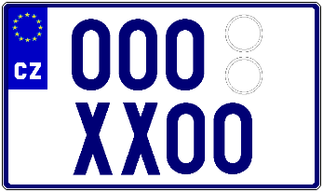

Typ 224 | přípojné vozidlo
 | 1 tabulka o rozměru 340 mm x 200 mm – modrá písmena a číslice na bílém podkladu
Typ 225 | osobní vozidlo
 | 2 tabulky o rozměru 280 mm x 200 mm – modrá písmena a číslice na bílém podkladu
 | 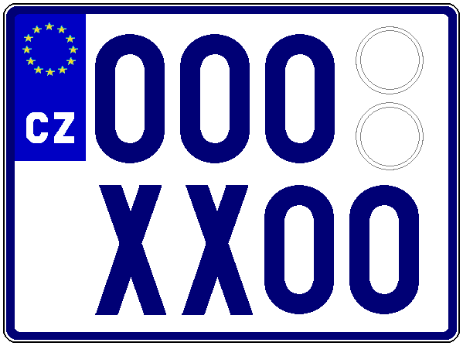
Typ 226 | osobní vozidlo
 | 1 tabulka o rozměru 520 mm x 110 mm a 1 tabulka o rozměru 280 mm x 200 mm – modrá písmena a číslice na bílém podkladu

Typ 235 | osobní vozidlo
 | 2 tabulky o rozměru 320 mm x 160 mm – modrá písmena a číslice na bílém podkladu
 | 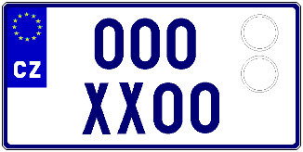
Typ 236 | osobní vozidlo
 | 1 tabulka o rozměru 520 mm x 110 mm a 1 tabulka o rozměru 320 mm x 160 mm – modrá písmena a číslice na bílém podkladu
Typ 237 | traktor a jejich přípojné vozidlo nebo samojízdný pracovní stroj
 | 1 tabulka o rozměru 280 mm x 200 mm – modrá písmena a číslice na bílém podkladu

Typ 238 | motocykl
 | 1 tabulka o rozměru 200 mm x 160 mm – modrá písmena a číslice na bílém podkladu
 | 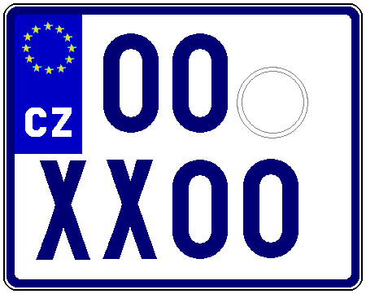

Typ 239 | moped se šlapadly
 | 1 tabulka o rozměru 80 mm x 110 mm – modrá písmena a číslice na bílém podkladu
 | 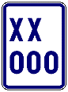

Tabulky registračních značek pro vozidla, jejichž vlastník nebo provozovatel je služební personál diplomatické nebo konzulární mise nebo člen mezinárodní organizace

Typ 241 | osobní vozidlo
 | 2 tabulky o rozměru 520 mm x 110 mm – modrá písmena a číslice na bílém podkladu
 | 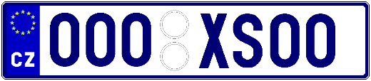
Typ 242 | přípojné vozidlo
 | 1 tabulka o rozměru 520 mm x 110 mm – modrá písmena a číslice na bílém podkladu
Typ 245 | osobní vozidlo
 | 2 tabulky o rozměru 280 mm x 200 mm – modrá písmena a číslice na bílém podkladu
 | 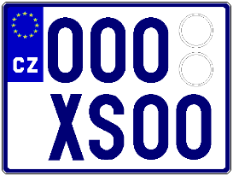
Typ 246 | osobní vozidlo
 | 1 tabulka o rozměru 520 mm x 110 mm a 1 tabulka o rozměru 280 mm x 200 mm – modrá písmena a číslice na bílém podkladu
Typ 255 | osobní vozidlo
 | 2 tabulky o rozměru 320 mm x 160 mm – modrá písmena a číslice na bílém podkladu
 | 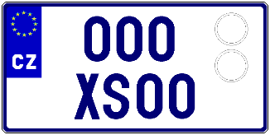
Typ 256 | osobní vozidlo
 | 1 tabulka o rozměru 520 mm x 110 mm a 1 tabulka o rozměru 320 mm x 160 mm – modrá písmena a číslice na bílém podkladu

Typ 258 | motocykl
 | 1 tabulka o rozměru 200 mm x 160 mm – modrá písmena a číslice na bílém podkladu
 | 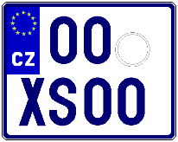

Typ 259 | moped se šlapadly
 | 1 tabulka o rozměru 80 mm x 110 mm – modrá písmena a číslice na bílém podkladu
 | 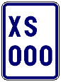

Tabulky registračních značek pro vozidla, jejichž vlastník nebo provozovatel je osoba vykonávající funkci honorárního konzula podle příslušných mezinárodních smluv

Typ 261 | osobní vozidlo
 | 2 tabulky o rozměru 520 mm x 110 mm – modrá písmena a číslice na bílém podkladu
 | 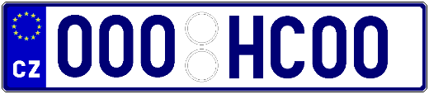
Typ 262 | přípojné vozidlo
 | 1 tabulka o rozměru 520 mm x 110 mm – modrá písmena a číslice na bílém podkladu
Typ 265 | osobní vozidlo
 | 2 tabulky o rozměru 280 mm x 200 mm – modrá písmena a číslice na bílém podkladu
 | 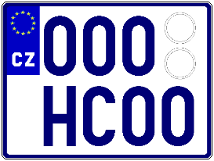
Typ 266 | osobní vozidlo
 | 1 tabulka o rozměru 520 mm x 110 mm a 1 tabulka o rozměru 280 mm x 200 mm – modrá písmena a číslice na bílém podkladu
Typ 275 | osobní vozidlo
 | 2 tabulky o rozměru 320 mm x 160 mm – modrá písmena a číslice na bílém podkladu
 | 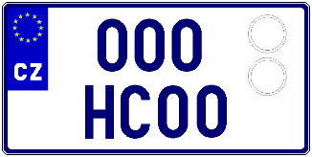
Typ 276 | osobní vozidlo - pro osoby vykonávající funkci honorárního konsula
 | 1 tabulka o rozměru 520 mm x 110 mm a 1 tabulka o rozměru 320 mm x 160 mm – modrá písmena a číslice na bílém podkladu
Typ 278 | motocykl - pro osoby vykonávající funkci honorárního konsula
 | 1 tabulka o rozměru 200 mm x 160 mm – modrá písmena a číslice na bílém podkladu
 | 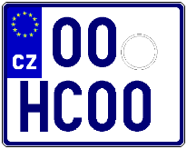

Zvláštní tabulky s registrační značkou pro zkušební provoz

Typ 351 | osobní, nákladní, autobus, speciální vozidlo
 | 2 tabulky o rozměru 520 mm x 110 mm – zelená písmena a číslice na bílém podkladu
 | 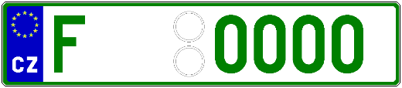
Typ 352 | přípojné vozidlo, traktor, samojízdný pracovní stroj
 | 1 tabulka o rozměru 520 mm x 110 mm – zelená písmena a číslice na bílém podkladu
Typ 356 | osobní, speciální vozidlo
 | 1 tabulka o rozměru 520 mm x 110 mm a 1 tabulka o rozměru 280 mm x 200 mm – zelená písmena a číslice na bílém podkladu
 | 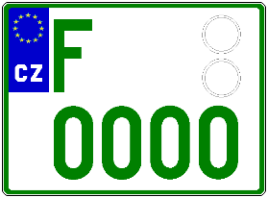
Typ 357 | motocykl, traktor, samojízdný pracovní stroj, přípojné vozidlo
 | 1 tabulka o rozměru 200 mm x 160 mm – zelená písmena a číslice na bílém podkladu
 | 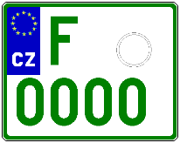

Zvláštní tabulky s registrační značkou pro historická vozidla, kterým byl vydán průkaz historického vozidla

Typ 401 | osobní, nákladní, autobus, speciální vozidlo - historická
 | 2 tabulky o rozměru 520 mm x 110 mm – zelená písmena a číslice na bílém podkladu
 | 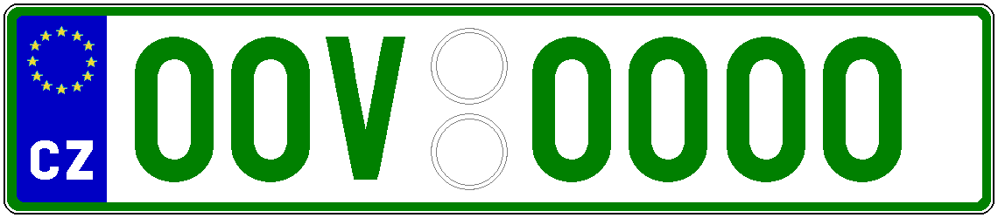
Typ 402 | přípojné vozidlo, traktor, samojízdný pracovní stroj
 | 1 tabulka o rozměru 520 mm x 110 mm – zelená písmena a číslice na bílém podkladu
Typ 403 | nákladní, autobus, speciální vozidlo
 | 1 tabulka o rozměru 520 mm x 110 mm a 1 tabulka o rozměru 340 mm x 200 mm – zelená písmena a číslice na bílém podkladu
 | 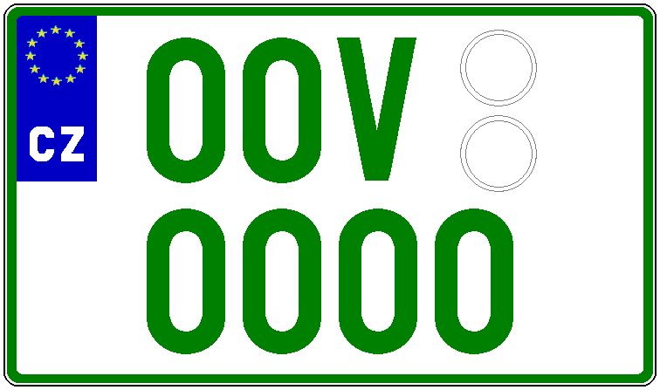
Typ 404 | přípojné vozidlo
 | 1 tabulka o rozměru 340 mm x 200 mm – zelená písmena a číslice na bílém podkladu
Typ 405 | osobní vozidlo
 | 2 tabulky o rozměru 280 mm x 200 mm – zelená písmena a číslice na bílém podkladu
 | 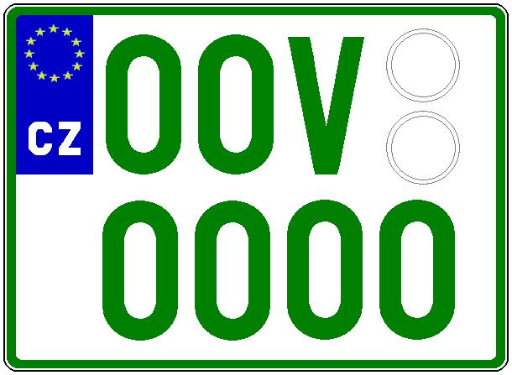
Typ 406 | osobní vozidlo
 | 1 tabulka o rozměru 520 mm x 110 mm a 1 tabulka o rozměru 280 mm x 200 mm – zelená písmena a číslice na bílém podkladu

Typ 415 | osobní vozidlo
 | 2 tabulky o rozměru 320 mm x 160 mm – zelená písmena a číslice na bílém podkladu
 | 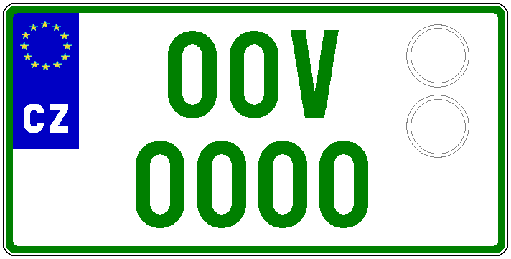
Typ 416 | osobní vozidlo
 | 1 tabulka o rozměru 520 mm x 110 mm a 1 tabulka o rozměru 320 mm x 160 mm – zelená písmena a číslice na bílém podkladu
Typ 417 | traktor a jeho přípojné vozidlo nebo samojízdný pracovní stroj
 | 1 tabulka o rozměru 280 mm x 200 mm – zelená písmena a číslice na bílém podkladu
Typ 418 | motocykl, traktor, samojízdný pracovní stroj
 | 1 tabulka o rozměru 200 mm x 160 mm – zelená písmena a číslice na bílém podkladu
 | 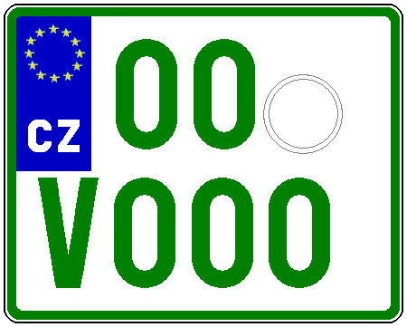

Typ 419 | moped se šlapadly
 | 1 tabulka o rozměru 80 mm x 110 mm – zelená písmena a číslice na bílém podkladu
 | 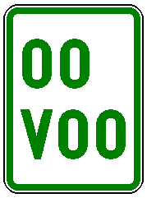

Zvláštní tabulky s registrační značkou pro sportovní vozidla, kterým byl vydán průkaz sportovního vozidla

Typ 501 | sportovní vozidlo
 | 2 tabulky o rozměru 520 mm x 110 mm a 3 tabulky o rozměru 330 mm x 85 mm (ze samolepicí fólie) – zelená písmena a číslice na bílém podkladu
 | 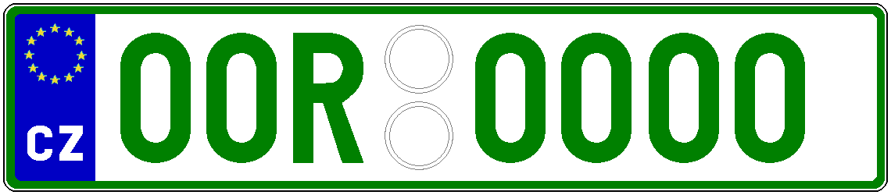
Typ 581  (označení pro fólii) | 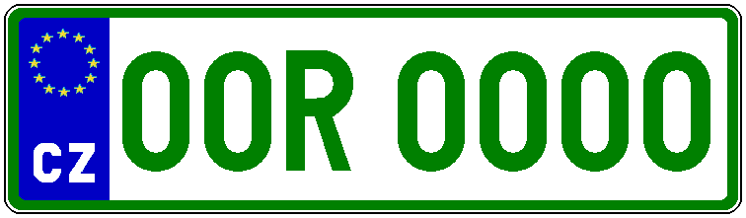
Typ 506 | sportovní vozidlo
 | 1 tabulka o rozměru 520 mm x 110 mm, 1 tabulka o rozměru 280 mm x 200 mm a 3 tabulky o rozměru 330 mm x 85 mm (ze samolepicí fólie) – zelená písmena a číslice na bílém podkladu
 | 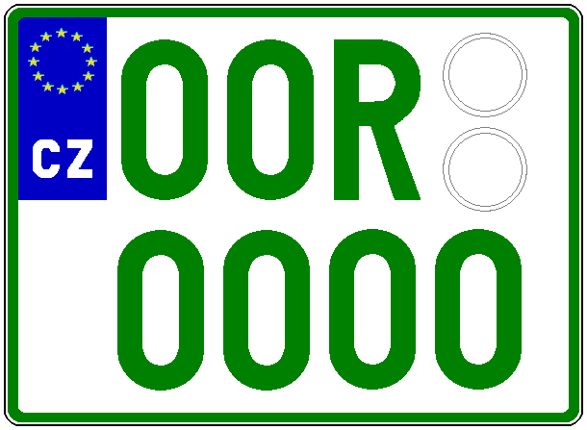
Typ 586
(označení pro fólii)

Typ 519 | sportovní motocykl
 | 1 tabulka o rozměru 80 mm x 110 mm a 3 tabulky o rozměru 80 mm x 110 mm (ze samolepicí fólie) – zelená písmena a číslice na bílém podkladu
Typ 599
(označení pro fólii)

Registrační značka k umístění na nosič jízdních kol
Typ 602 | nosič jízdních kol
1 tabulka o rozměru 520 mm x 110 mm – černá písmena a číslice na bílém podkladu

V režimu standard

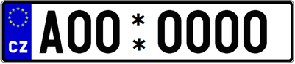

V režimu na Přání
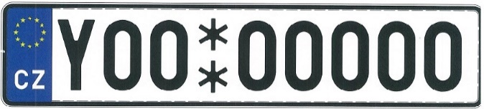

V režimu náhrady za poškozenou s přidělenou RZ

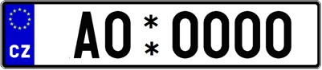

Tabulky registračních značek pro všechna silniční motorová vozidla a přípojná vozidla na přání žadatele

Typ 701 | osobní, nákladní, autobus, speciální vozidlo
 | 2 tabulky o rozměru 520 mm x 110 mm – černá písmena a číslice na bílém podkladu
 | 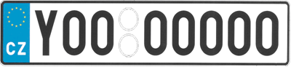
Typ 702 | přípojné vozidlo, motocykl
 | 1 tabulka o rozměru 520 mm x 110 mm – černá písmena a číslice na bílém podkladu
Typ 703 | nákladní, autobus, speciální vozidlo
 | 1 tabulka o rozměru 520 mm x 110 mm a 1 tabulka o rozměru 340 mm x 200 mm – černá písmena a číslice na bílém podkladu
 | 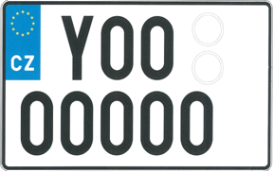
Typ 704 | přípojné vozidlo
 | 1 tabulka o rozměru 340 mm x 200 mm – černá písmena a číslice na bílém podkladu
Typ 705 | osobní vozidlo
 | 2 tabulky o rozměru 280 mm x 200 mm – černá písmena a číslice na bílém podkladu
 | 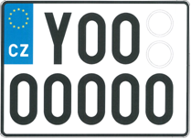
Typ 706 | osobní vozidlo
 | 1 tabulka o rozměru 520 mm x 110 mm a 1 tabulka o rozměru 280 mm x 200 mm – černá písmena a číslice na bílém podkladu

Typ 715 | osobní vozidlo
 | 2 tabulky o rozměru 320 mm x 160 mm – černá písmena a číslice na bílém podkladu
 | 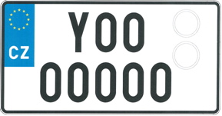
Typ 716 | osobní vozidlo
 | 1 tabulka o rozměru 520 mm x 110 mm a 1 tabulka o rozměru 320 mm x 160 mm – černá písmena a číslice na bílém podkladu

Typ 718 | motocykl
 | 1 tabulka o rozměru 200 mm x 160 mm – černá písmena a číslice na bílém podkladu
 | 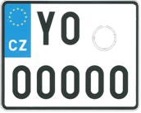
Typ 719 | Moped se šlapadly
 | 1 tabulka o rozměrech 80 x 110 mm – černá písmena a číslice na bílém podkladu
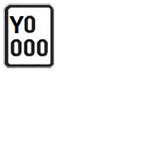

Tabulky registračních značek pro elektrická vozidla

Typ 801 | osobní, nákladní, autobus, speciální vozidlo
 | 2 tabulky o rozměru 520 mm x 110 mm – černá písmena a číslice na bílém podkladu
Typ 802 | motocykl
 | 1 tabulka o rozměru 520 mm x 110 mm - černá písmena a číslice na bílém podkladu
Typ 803 | nákladní, autobus, speciální vozidlo
 | 1 tabulka o rozměru 520 mm x 110 mm a 1 tabulka o rozměru 340 mm x 200 mm – černá písmena a číslice na bílém podkladu
Typ 805 | osobní vozidlo
 | 2 tabulky o rozměru 280 mm x 200 mm – černá písmena a číslice na bílém podkladu
Typ 806 | osobní vozidlo
 | 1 tabulka o rozměru 520 mm x 110 mm a 1 tabulka o rozměru 280 mm x 200 mm – černá písmena a číslice na bílém podkladu

Typ 815 | osobní vozidlo
 | 2 tabulky o rozměru 320 mm x 160 mm – černá písmena a číslice na bílém podkladu
Typ 816 | osobní vozidlo
 | 1 tabulka o rozměru 520 mm x 110 mm a 1 tabulka o rozměru 320 mm x 160 mm – černá písmena a číslice na bílém podkladu

Typ 818 | motocykl
 | 1 tabulka o rozměru 200 mm x 160 mm – černá písmena a číslice na bílém podkladu

Typ 819 | moped se šlapadly
 | 1 tabulka o rozměru 80 mm x 110 mm – černá písmena a číslice na bílém podkladu

